研究路线
项目：离子液体萃取/催化氧化脱除燃油中有机硫
成员：吴欣 孙茜 吴玲
指导老师：周钰明
1、离子液体萃取氧化法的原理
萃取氧化法是将离子液体、模拟油以及氧化剂混合，在一定温度下，含硫化合物被萃取至离子液体相中，然后被氧化剂氧化成砜或亚砜，由于砜类极性更强，因此更易留在离子液体中。另一方面，由于含硫化合物在离子液体中减少，会促使油品中的含硫化合物继续被萃取至离子液体相中，如此反复，达到脱硫目的，如图所示。
2、酸性离子液体中钨酸钠催化氧化脱硫的机理

3、实验药品与仪器
3.1 实验药品
药品名称 规格 生产厂家
十四烷 99% 国药集团化学试剂有限公司
二苯并噻吩 98% 阿拉丁试剂
六烷基三甲基溴化铵 分析纯 上海凌锋化学试剂
钨酸钠，二水 分析纯 国药集团化学试剂有限公司
磷酸氢二钠 分析纯 上海凌锋化学试剂
碳酸氢二钠 分析纯 上海虹光化工厂
正辛烷 化学纯 上海凌锋化学试剂
乙酸乙酯 分析纯 无锡市亚盛化工有限公司
溴代正丁烷 化学纯 上海凌锋化学试剂
钨酸 分析纯 国药
磷钨酸 分析纯 国药
磷酸而氢钠 分析纯 汕头市西龙化学有限公司

3.2实验仪器
仪器名称 型号 生产厂家
真空干燥箱 DZF-6050型 上海精宏实验设备有限公司
精密酸度计 PHS-2C型 上海大普仪器有限公司
磁力加热搅拌器 79-1 金坛市江南仪器厂
定时电动搅拌器 JJ-1 江苏金坛仪器厂
数显式温控器 WMNK-01 上海兴凌电子电器有限公司
气相色谱仪 GC.9890A 南京仁华色谱科技应用开发中心

3.3实验装置如图所示：
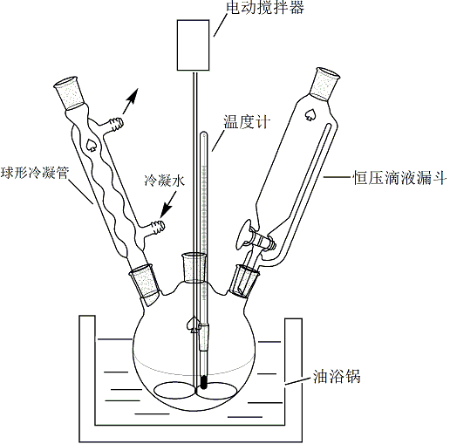

3.4实验过程
3.4.1萃取脱硫实验
将一定量的模拟汽油与相应量的离子液体加入到50ml三口烧瓶中，在设定的油浴温度下磁力搅拌，萃取反应结束后，静置待两相分开后，取少量油相(上层)GC-FID测定。
3.4.2萃取催化氧化实验
将一定量的模拟汽油、一定量的30wt%H₂O₂、离子液体和催化剂加入到50ml三口烧瓶中，在设定的油浴温度下反应，样品定时取出并放入冰箱中终止反应。硫的含量用GC-FID测定。DBT(BT或3-甲基噻吩)的转化率为模拟汽油的脱硫率。
3.4.3酸性离子液体脱硫
不同脱硫体系的中的脱硫率。以二水钨酸钠(Na₂WO₄.2H₂O)为催化剂、双氧水(30 wt%的H₂O₂)为氧化剂、相转移催化剂(十二烷基三甲基溴化铵(DDTMAB))和酸性离子液体组成的脱硫体系。

